МИНИСТЕРСТВО ЦИФРОВОГО РАЗВИТИЯ, СВЯЗИ И МАССОВЫХ КОММУНИКАЦИЙ РОССИЙСКОЙ ФЕДЕРАЦИИ

Ордена Трудового Красного Знамени федеральное государственное бюджетное образовательное учреждение высшего образования

«МОСКОВСКИЙ ТЕХНИЧЕСКИЙ УНИВЕРСИТЕТ СВЯЗИ И ИНФОРМАТИКИ»

(МТУСИ)

Кафедра «Информационные технологии»

ОТЧЕТ ПО ЛАБОРАТОРНОЙ РАБОТЕ №5

по дисциплине

«Введение в информационные технологии»

на тему

“SQL запросы фильтрации и сортировки”

Выполнил:

студент группы БВТ2302

Маслова М. С

Москва, 2023 г.

Лабораторная работа будет выполняться в pgadmin (postgres):

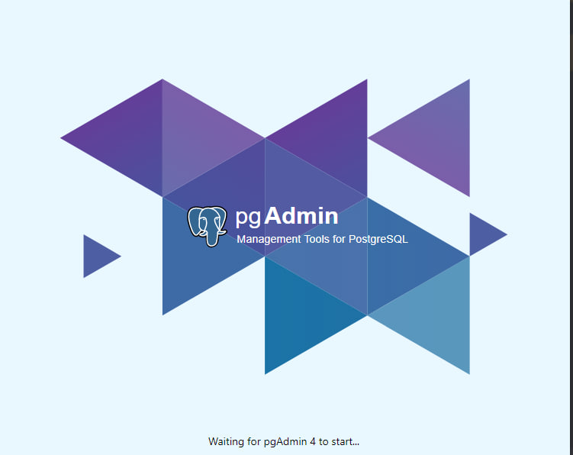

**Создание базы данных**

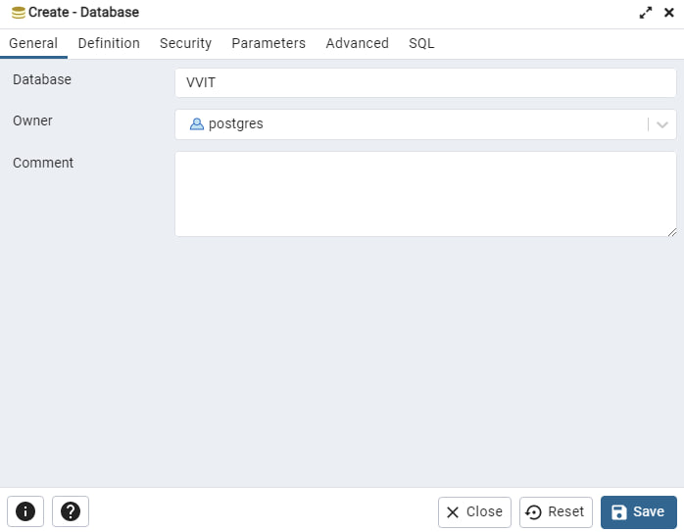

**Создание таблиц**

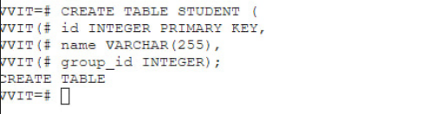

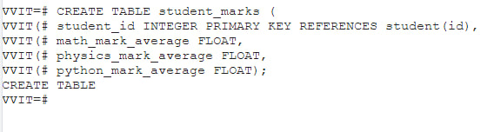



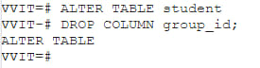

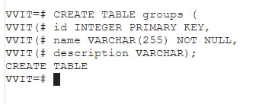

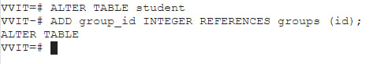

**groups TABLE**



**Student TABLE**

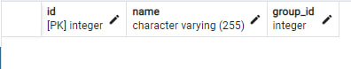

**student_marks TABLE**

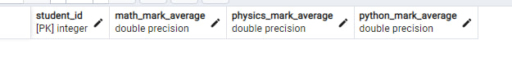

**Заполнение таблиц**

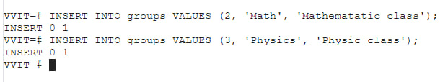

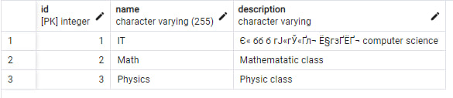

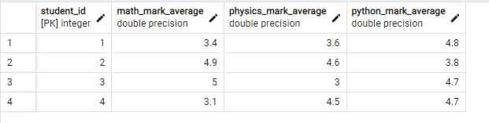

**Запросы**

